Żłobki i kluby dziecięce w województwie małopolskim w 2022 r.
5,3%
Wzrost liczby miejsc w placówkach opieki nad dziećmi w wieku do lat 3 w porównaniu z 2021 r.
W końcu 2022 r. działało 478 żłobków i 88 klubów dziecięcych, które zapewniały 20306 miejsc. Wskaźnik liczby dzieci przebywających w placówkach w przeliczeniu na 1 tys. dzieci w wieku do lat 3 wzrósł z 143 w 2021 r. do 169 w 2022 r.

Placówki
Prawie 85% wszystkich placówek opieki nad dziećmi w wieku do lat 3 to żłobki
Według stanu w dniu 31 grudnia 2022 r. na terenie województwa działało łącznie 566 żłobków i klubów dziecięcych, co stanowiło 10,7% tego typu placówek w Polsce. Więcej placówek funkcjonowało tylko w województwie mazowieckim – 929.

Tablica 1. Opieka nad dziećmi w wieku do lat 3
Stan w dniu 31 grudnia
Wyszczególnienie |  | Placówki | Miejsca | Dzieci
 | 2021 | 540 | 19286 | 15124
Ogółem | 2022 | 566 | 20306 | 16829
Żłobki |  | 478 | 18589 | 15349
Kluby dziecięce |  | 88 | 1717 | 1480
W każdym powiecie województwa działała przynajmniej jedna placówka opieki nad dziećmi w wieku do lat 3. Powiatem z największą liczbą żłobków i klubów dziecięcych był Kraków – 277 placówek, a z najmniejszą – powiat tatrzański – jedna placówka.
Najwięcej żłobków i klubów dziecięcych było czynnych 5–10 godzin dziennie – 58,7%, a 41,0% zapewniało opiekę dłużej niż 10 godzin. Pozostałe placówki to kluby dziecięce czynne do 5 godzin dziennie.
Do sektora prywatnego należało 83,0% wszystkich żłobków i klubów dziecięcych, a pozostałe funkcjonowały w sektorze publicznym. Najwięcej placówek działających w sektorze prywatnym należało do osób fizycznych prowadzących działalność gospodarczą – 72,1%. W sektorze publicznym przeważały placówki prowadzone przez samorząd gminny – 92,7%.

Wykres 1. Placówki opieki nad dziećmi w wieku do lat 3 według sektorów własności w 2022 r.
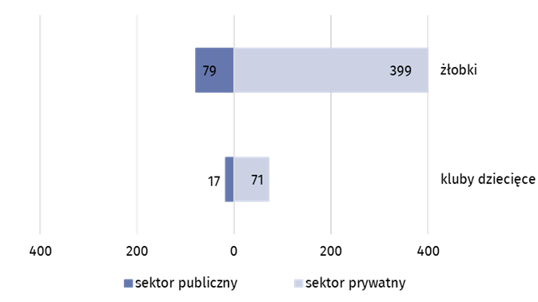
Stan w dniu 31 grudnia
Udogodnienia dla dzieci niepełnosprawnych posiadało 61,5% żłobków i klubów dziecięcych. Najwięcej placówek było wyposażonych w pochylnie, podjazdy i platformy ułatwiające wejście do budynku – 34,8% ogólnej ich liczby. W posadzki antypoślizgowe wyposażonych było 33,0% placówek, a w łazienki przystosowane do potrzeb dzieci niepełnosprawnych – 29,5%.

Miejsca
Miejsca w placówkach sektora prywatnego to 73,5% wszystkich miejsc w placówkach opieki nad dziećmi w wieku do lat 3
Liczba miejsc we wszystkich placówkach opieki nad dziećmi w wieku do lat 3 zwiększyła się z 19286 w 2021 r. do 20306 w 2022 r. W dyspozycji żłobków było 91,5% ogólnej liczby miejsc.
Żłobki i kluby dziecięce sektora prywatnego dysponowały 14924 miejscami, a sektora publicznego – 5382. W sektorze prywatnym na jeden żłobek przypadały średnio 34 miejsca, a w sektorze publicznym – 63. Niższe wartości odnotowano w przypadku klubów dziecięcych, wynosiły odpowiednio 19 miejsc w sektorze prywatnym i 22 w sektorze publicznym.

Dzieci
Liczba dzieci przebywających w żłobkach i klubach dziecięcych wzrosła o 11,3% w porównaniu z 2021 r.
W końcu 2022 r. ze żłobków i klubów dziecięcych korzystało 16829 dzieci, w tym ponad 91% przebywało w żłobkach.
Wśród dzieci w żłobkach i klubach dziecięcych najwięcej było dwulatków – 52,8%, natomiast dzieci roczne stanowiły 40,6%. Odsetek dzieci w wieku poniżej roku wyniósł 1,7%. Chłopcy stanowili 51,5% ogólnej liczby dzieci w placówkach.

Wykres 2. Dzieci w placówkach opieki nad dziećmi w wieku do lat 3ª według płci i wieku w 2022 r.
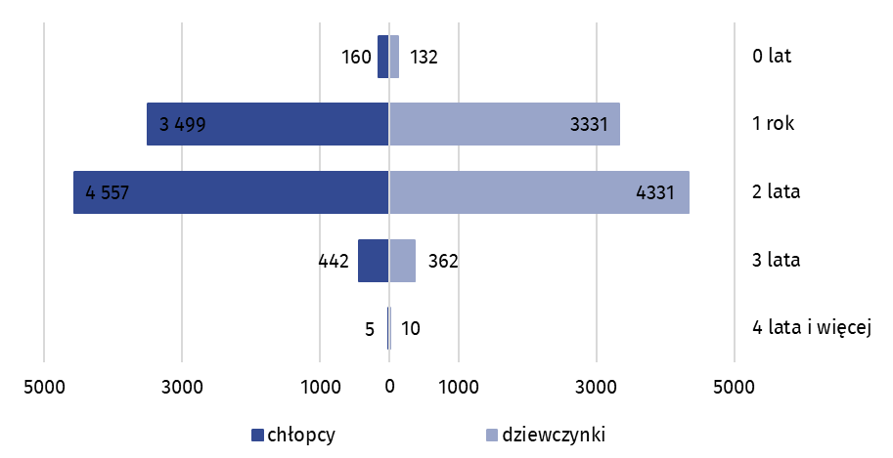
Stan w dniu 31 grudnia
a Opieka nad dzieckiem może być sprawowana do ukończenia roku szkolnego, w którym dziecko ukończy 3 rok życia lub w przypadku gdy niemożliwe lub utrudnione jest objęcie dziecka wychowaniem przedszkolnym – 4 rok życia.
Wskaźnik liczby podopiecznych na 1 tys. dzieci w wieku do lat 3 wyniósł w województwie 169 i był niższy od wskaźnika dla Polski, który wyniósł 180. Najwyższą wartością wskaźnika na poziomie powiatów charakteryzował się Kraków (362), a najniższą – powiat tatrzański (24).

Mapa 1. Dzieci w placówkach opieki nad dziećmi w wieku do lat 3 na 1000 dzieci w tym wieku w 2022 r.
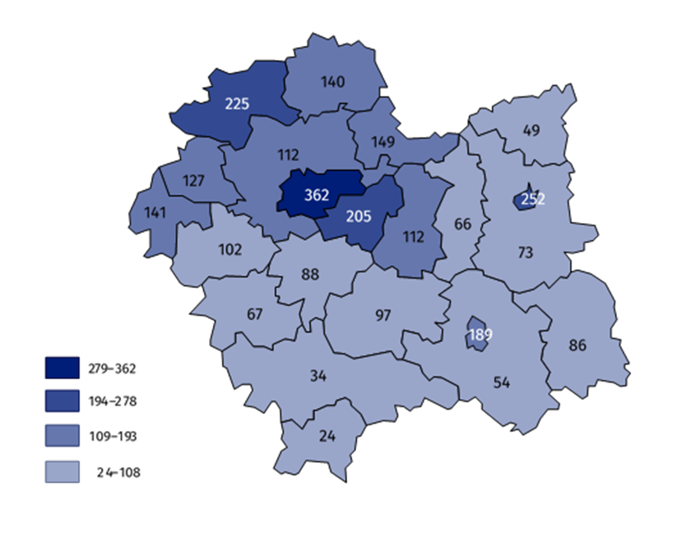
Stan w dniu 31 grudnia
W ciągu roku w placówkach przebywało 27140 dzieci, w tym 169 dzieci niepełnosprawnych. Koszty pobytu w placówkach dla 74,5% dzieci zostały częściowo lub całkowicie pokryte przez gminy.

Personel
Blisko 100% wszystkich osób pracujących w żłobkach i klubach dziecięcych to kobiety
Według stanu w dniu 31 grudnia 2022 r. w placówkach opieki nad dziećmi w wieku do lat 3 pracowało 3386 opiekunów. Zdecydowaną większość pracowników stanowiły kobiety – 99,6%. Największą grupę opiekunów stanowiły opiekunki dziecięce – 73,7%.
Wśród personelu, dla 96,7% opiekunek dziecięcych i 86,5% nauczycieli placówki opieki nad dziećmi w wieku do lat 3 były głównym miejscem pracy. W przypadku położnych i pielęgniarek ten odsetek był zdecydowanie niższy i wyniósł odpowiednio 42,9% i 31,1%.

Wykres 2. Struktura pracujących opiekunów w placówkach opieki nad dziećmi w wieku do lat 3 w 2022 r.
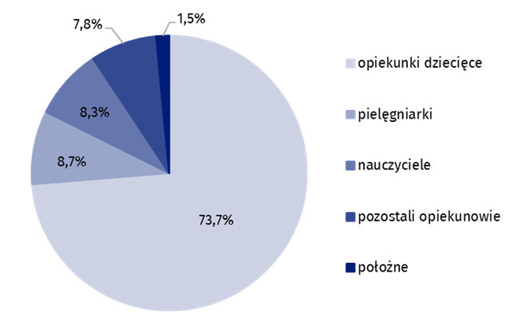
Stan w dniu 31 grudnia
Żłobki i kluby dziecięce były wspierane w swojej działalności przez 85 wolontariuszy. W porównaniu z poprzednim rokiem ich liczba wzrosła o 97,7%.
W przypadku cytowania danych Głównego Urzędu Statystycznego prosimy o zamieszczenie informacji: „Źródło danych GUS”, a w przypadku publikowania obliczeń dokonanych na danych opublikowanych przez GUS prosimy o zamieszczenie informacji: „Opracowanie własne na podstawie danych GUS”.

Opracowanie merytoryczne:  Urząd Statystyczny w Krakowie  Dyrektor Agnieszka Szlubowska  Tel: 12 420 40 50 |  | Rozpowszechnianie:  Informatorium statystyczne  Tel: 12 36 10 151
  krakow.stat.gov.pl |   @Krakow_STAT |  |   @uskrk
Powiązane opracowania
Pomoc społeczna i opieka nad dzieckiem i rodziną w 2021 roku
Temat dostępny w bazach danych
Baza BDL- temat ochrona zdrowia, opieka społeczna i świadczenia na rzecz rodziny
Ważniejsze pojęcia dostępne w słowniku
Żłobek, klub dziecięcy

